De Roddelquiz 12

- Waardoor is prinses Beatrix in ernstige opspraak gekomen?
- Ze zou er een erg ongezonde levensstijl op na houden. Volgens koningshuiswatchers is ze een echte kettingrookster en wordt er iedere dag fastfood voor haar geleverd
- Ze heeft terwijl ze met Ariane en Laurentien in de auto zat een ernstig ongeluk veroorzaakt. De verwarde Beatrix beweerde eerst dat Laurentien uit het niets vanuit de achterbank naar voren kwam en keihard aan de handrem trok, maar later kwam ze toch weer bij zinnen en vertelde ze dat ze een hert gezien moest hebben en die heeft willen ontwijken
- Ze heeft na haar staatsbezoek aan Mexico terug in 2006 geen melding gemaakt van de duizenden meisjes die daar gedwongen worden om in het circus te werken terwijl ze het voor haar eigen ogen heeft zien gebeuren. Pas nu, 17 jaar later, komt ze er ineens mee
- Voor het nieuwe dek van haar zeiljacht is extreem omstreden hout gebruikt - teakhout uit Myanmar! De Rijksvoorlichtingsdienst heeft dit bevestigd, maar zegt ‘niet te weten’ waar het materiaal vandaan is gekomen

- Waarom is er in Zweden een enorme heisa ontstaan over een wereldkaart die op enkele basisscholen gebruikt wordt om kinderen de landen te leren?
- Landen die volgens Zweden ‘gevaarlijke’ leiders hebben zoals Rusland, Noord-Korea en Turkije zijn bloedrood gekleurd. Bedenkt u maar eens hoe de Turkse kindjes in Zweden zich nu voelen
- Het land Noorwegen staat niet op de kaart
- Het Zweedse eiland Gotland staat als autonoom land op de kaart
- Op de kaart staat de brug tussen Göteburg en het Schotse Aberdeen al afgebeeld, maar die is nog helemaal niet af

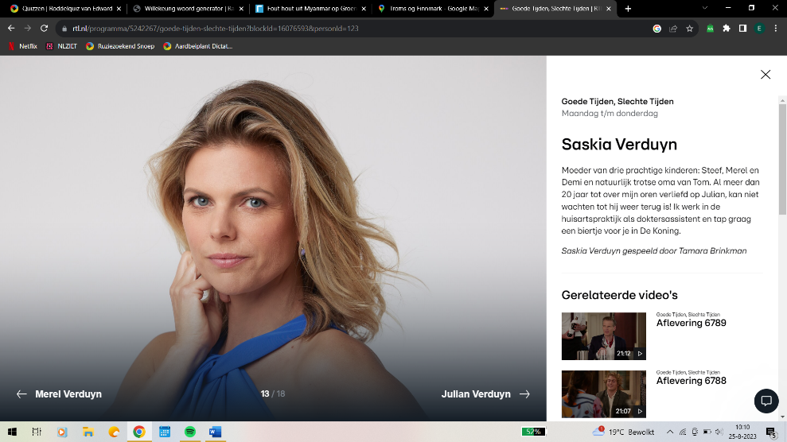
- Hoe is het personage Saskia uit GTST, ondanks dat ze redelijk goed uit het auto-ongeluk van de cliffhanger kwam, later alsnog in een gruwelijke situatie terechtgekomen?
- Toen ze later in de aflevering thee aan het drinken was gooide ze het hete water
per ongeluk over haar heen. Nu ligt ze met derdegraads brandwonden in Düsseldorf
- Nadat haar dochter met de auto was ontploft zag ze het leven niet meer zitten. In de
heftigste GTST scène tot nu toe zagen we vervolgens hoe Saskia samen met haar
man Julian er een einde aan maakt door legoblokjes door te slikken
- Ze werd ineens verkracht door Marwan, de Marokkaanse jongen van de buurtsuper
- Ze kon alle impulsen niet meer hendelen. Haar dochter lag gewond in het hospitaal,
haar vader lag in coma, Bing had glas in zijn been. De daarvoor al overspannen
Saskia stortte nu echt volledig in

- Hoe schijnt Johnny Depp gereageerd te hebben toen zijn dochter Lily-Rose Depp uit de kast kwam?
- “Mijn verdomde dochter, ze weet hoe ze me kwaad krijgt!”
- “Lily-Rose dit is echt smeken op je knieën om populair te zijn”
- “En dit na al het geld wat je moeder aan logopedie heeft uitgegeven!”
- “Ha dus ik ben niet de enige Depp die op vrouwen valt!”

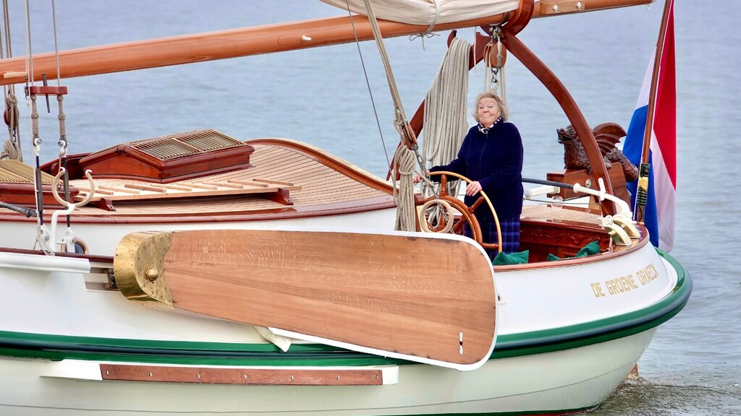
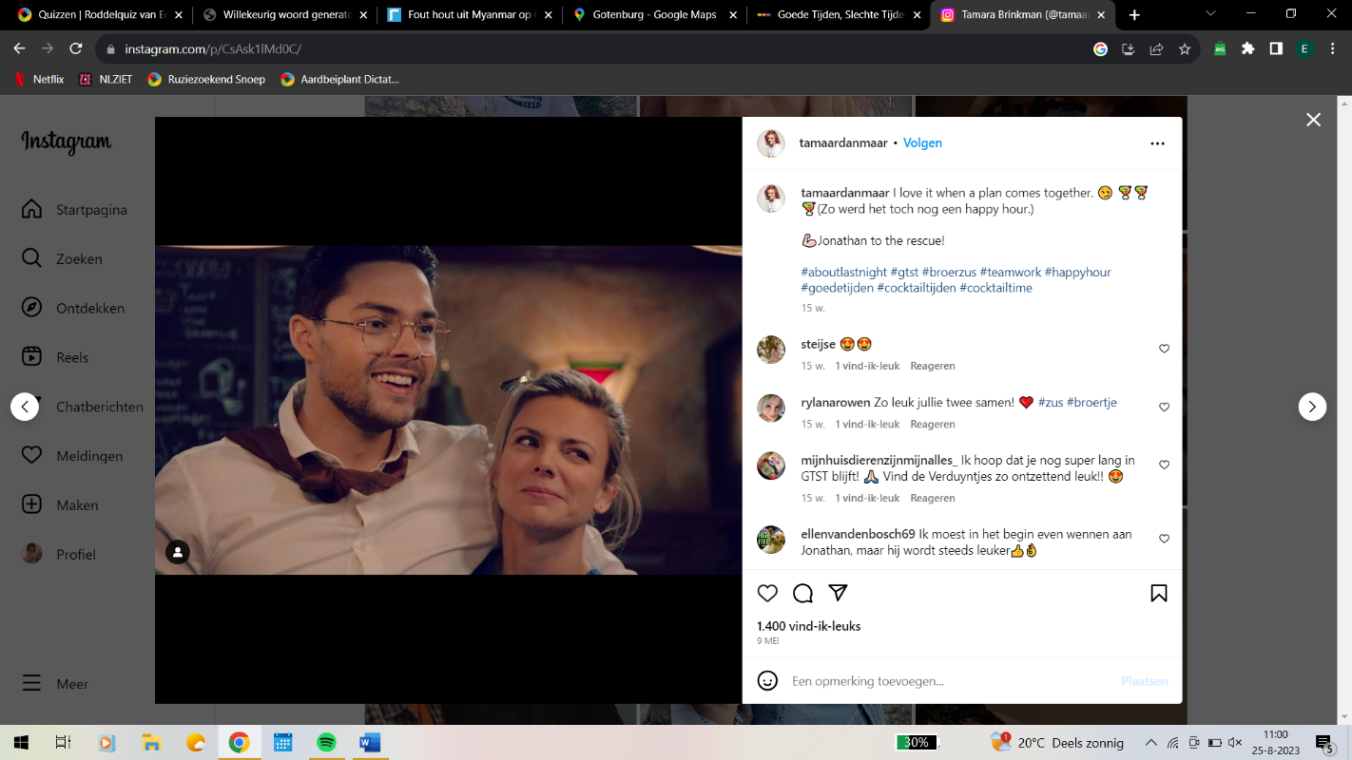
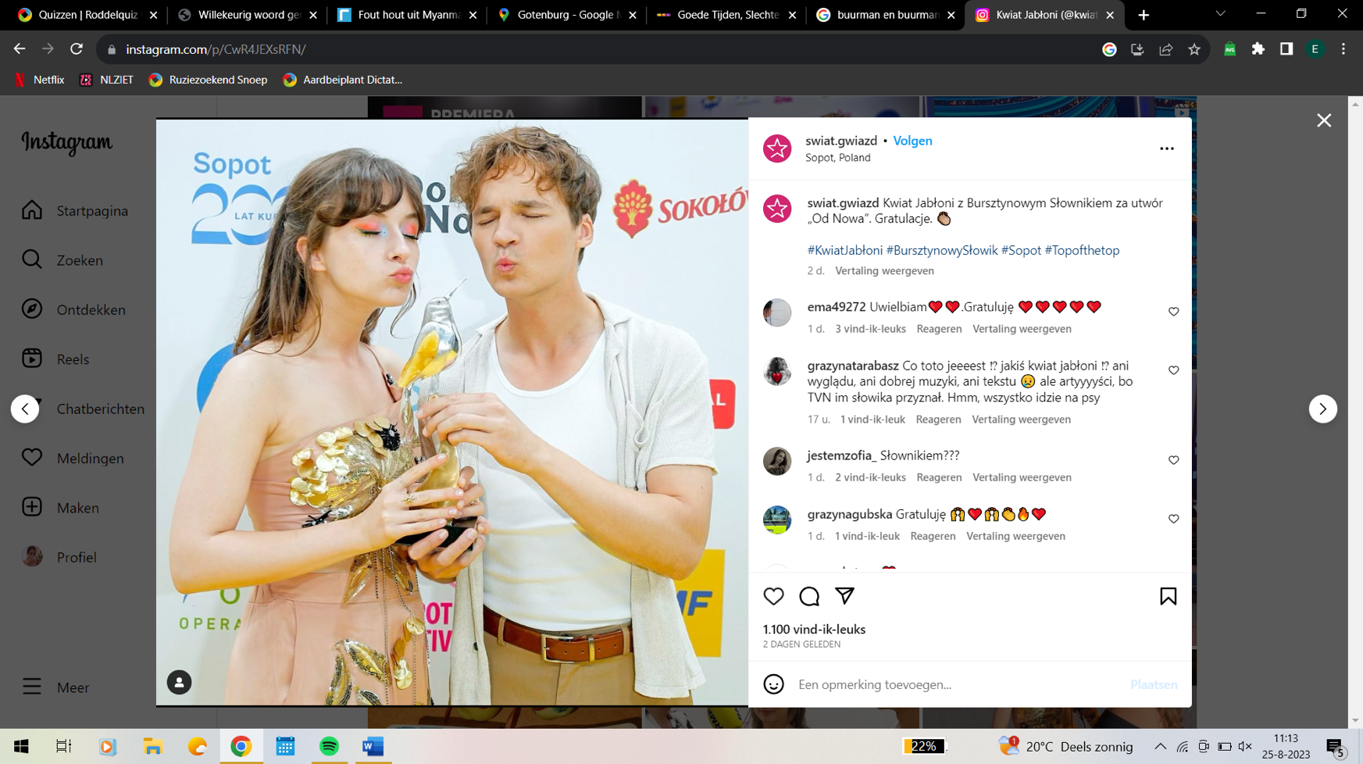
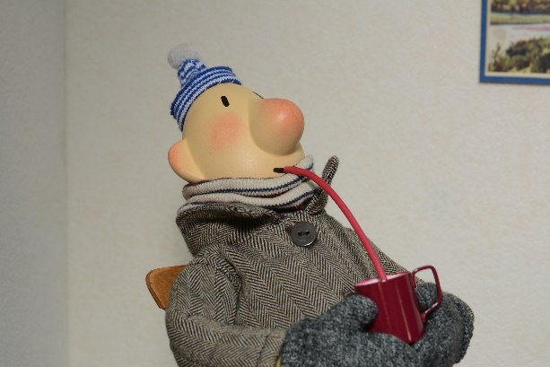
- Wat is zonder twijfel de meest omstreden foto van afgelopen maand?

- Als Buurman en Buurman iets voor elkaar hebben gekregen zeggen ze altijd A je to! Maar wat betekent deze Tsjechische uitspraak eigenlijk?
- Naar de hoeren!
- God zegenen ons!
- Oh wat lekker zeg!
- Voor elkaar!

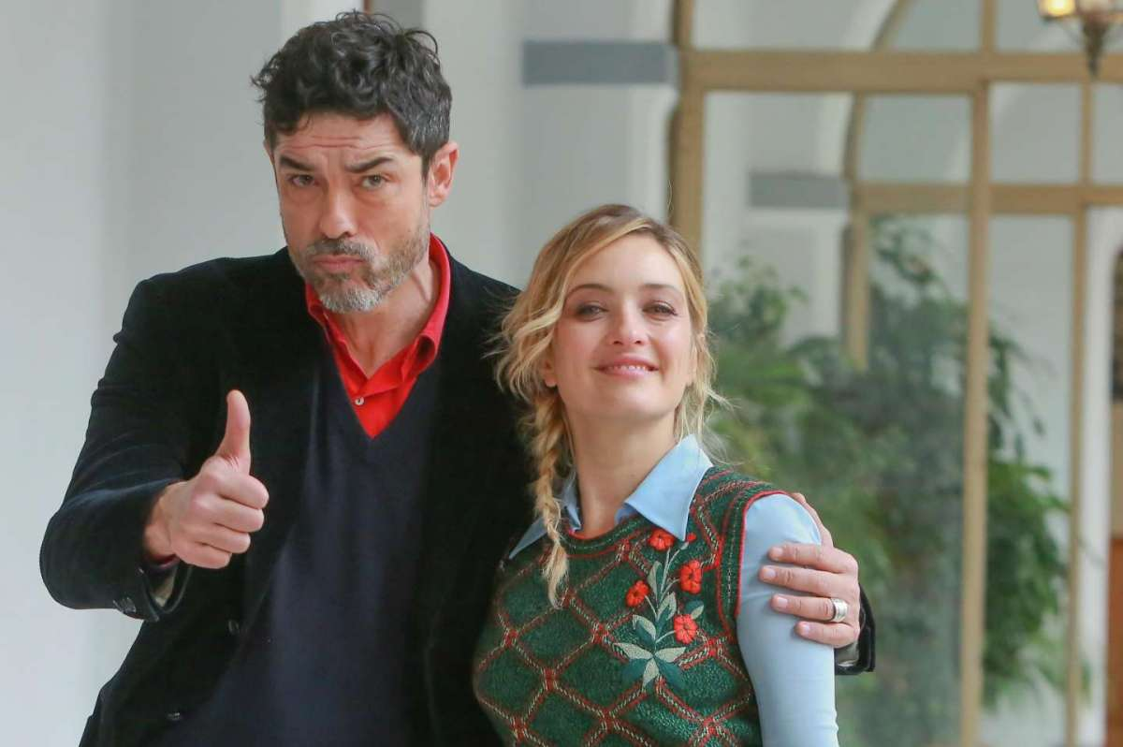
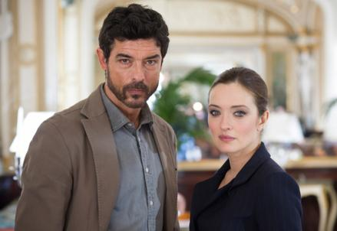
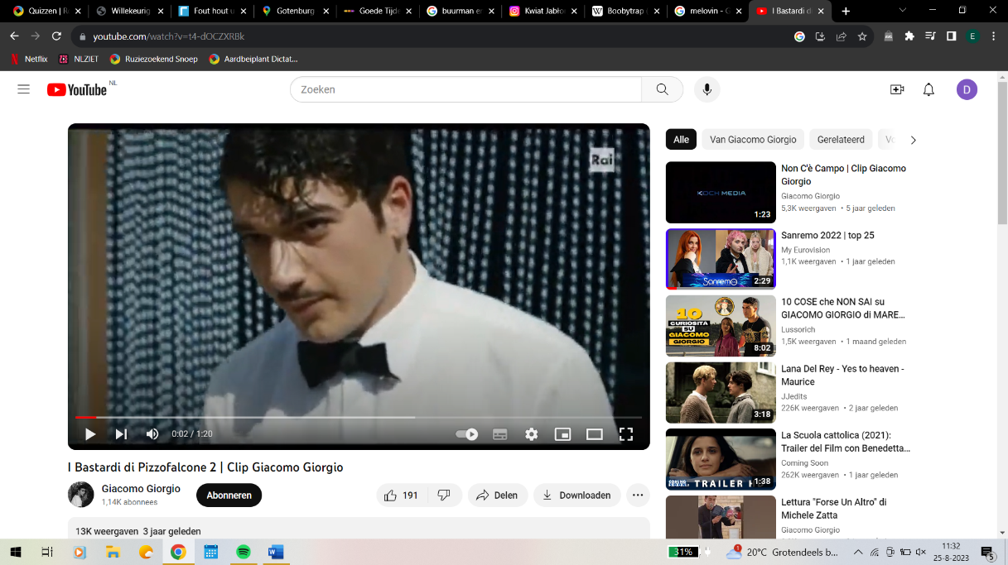
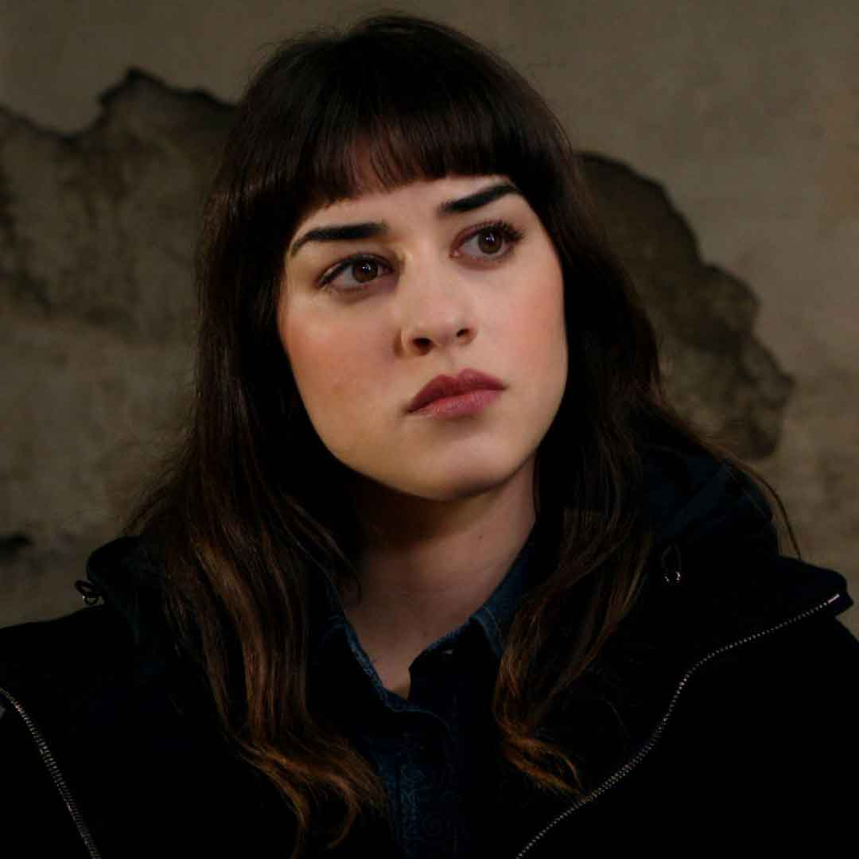
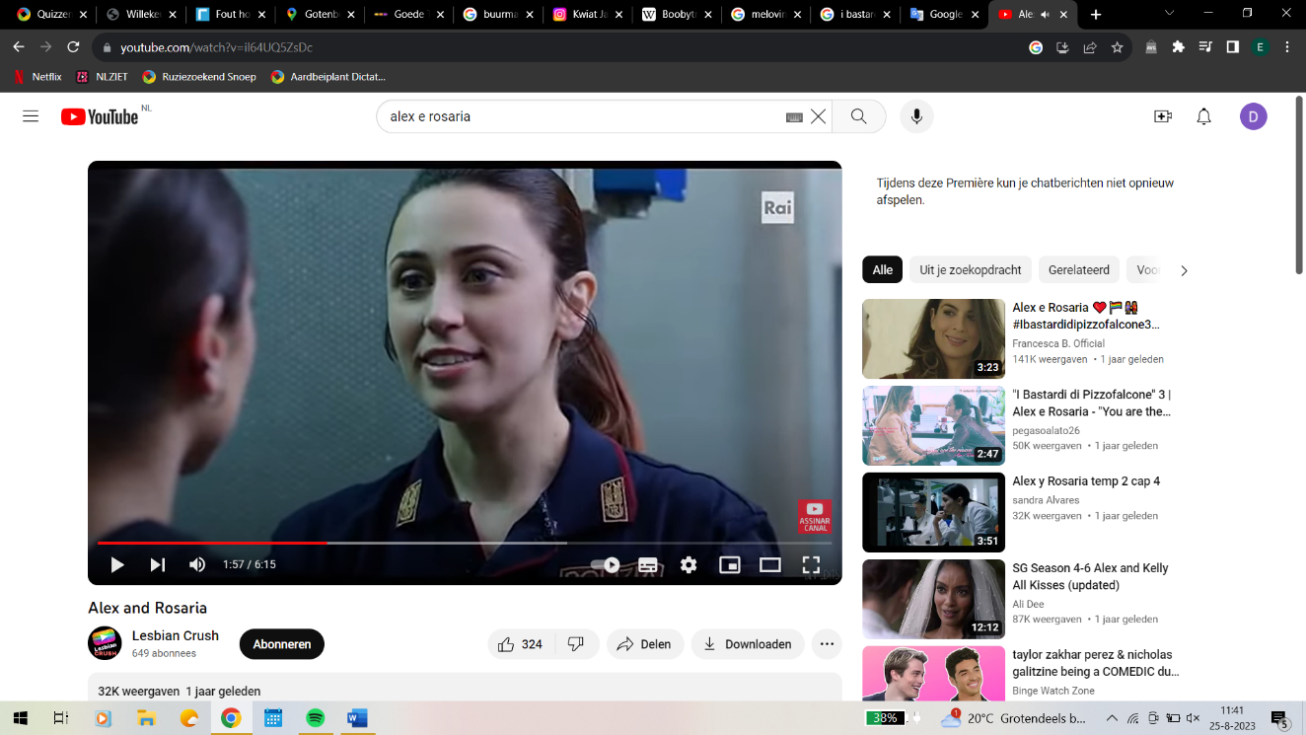
- De serie I bastardi di pizzofalcone heeft wel heel bijzondere personages. Alle personages zijn namelijk afkomstig uit een andere serie maar zijn hier een andere versie. Wie niet?

Laura, de niet manke versie van Paola Vinci
Giuseppe, de gezonde versie van Dante Balestra
Mimì, de levende versie van Ciro Ricci
Alex, de gay versie van Lucia Greco
Luisa, de gay versie van Mara Sattei

- Angela Schijf maakte afgelopen week bekend erg blij te zijn met haar nieuwe houten bank. Niet iedereen was echter even blij met de bank. Hoe dat zo?
- Drie ervaren bouwers die op verzoek van RTL Nieuws naar de bank van Schijf keken weten het zeker. "Dit is teakhout uit Myanmar, zonder twijfel". Het is al sinds 2007 verboden om dit hout te importeren vanwege de mensenrechtenschendingen en ontbossing in dat land
- Haar jongste dochter Zus had op de eerste dag dat de bank er stond al twee splinters in haar vingers door de slechte afwerking
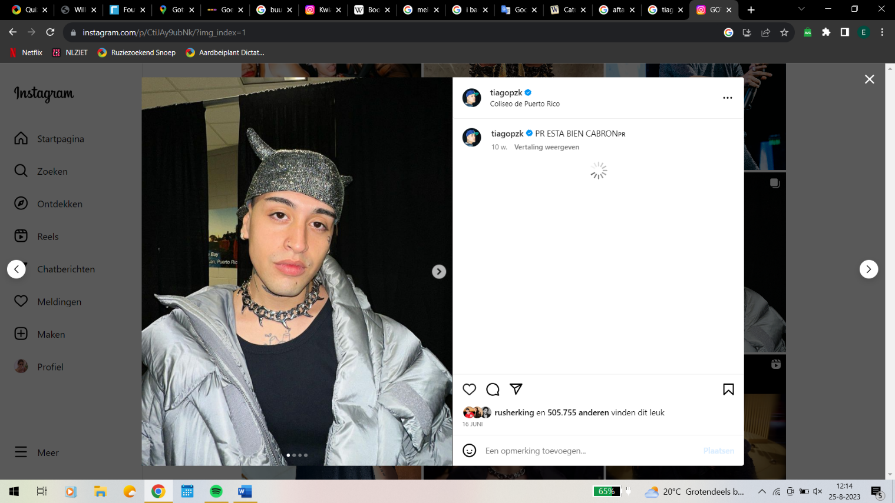
- Victor Reinier vond de bank intens lelijk en hield zich dan ook niet in op Twitter. “Mijn god wat heeft Angela Schijf een ontiegelijk lelijke bank gekocht zeg! Daar zal je mij nooit op zien zitten. Allemachtig wat een aftands ding”

- Op welke bizarre locatie heeft Tiago PZK zijn verjaardag gevierd?
- In het Argentijnse parlementsgebouw
- In het Evangelisch Christelijke gebouw Gidéon in Buenos Aires
- In de mansion van Arcangel zonder dat Arcangel hier vanaf wist
- Op de Mozesbrug bij Fort de Roovere, dat onderdeel is van de West Brabantse
Waterlinie
- In een moeras ten zuiden van Mexico-Stad, op het eiland Isla de las Muñecas.
Daar hangen duizenden half vergane poppen, opgehangen door kluizenaar Julian Santana

- Wat is echt gebeurd?
- Het grote mysterie rondom zanger Chiello. Meerdere schoonmaaksters zijn in 2020 zijn hotelkamer binnengelopen maar ze zijn er nooit meer uitgekomen. Volgens experts is dit echt te bizar voor worden “levend of dood, je komt er altijd weer uit”
- Labiele Marieke Elsinga wordt emotioneel van kindertekening
- Central Cee heeft een mooi liedje geschreven over de ghetto

- In 1111 is er met de tijd geknoeid waardoor onze huidige jaartelling eigenlijk niet klopt

- Wat gebeurde er deze week tijdens het rijexamen van Danya Milokhin waardoor hij het eigenlijk meteen wel kon schudden?
- Hij was vergeten dat zijn instructeur nog in moest stappen en reed weg zonder hem
- Hij was vergeten zijn gordel om te doen
- Hij was vergeten hoe hij de auto moest starten en raakte zo in paniek dat hij de instructeur een knal voor zn harsens gaf en wegrende
- Hij zag het eerste zebrapad niet en dus ook de kinderen niet die op dat moment overstaken. Hij raakte drie schreeuwende kinderen en reed rustig door. Toen zijn instructeur tegen hem begon te schreeuwen verloor hij de macht over het stuur, reed door rood, raakte van de weg af, begon te slingeren, knalde tegen een kerk aan en reed daarbij over een dominee heen die net biddend uit het kerkgebouw kwam gelopen
- Hij was zijn bril vergeten. ZIJN BRIL. Het zou dan ook een kort rijexamen zijn geweest. In de eerste straat knalde hij al zo hard tegen een paal aan dat de auto total loss was.


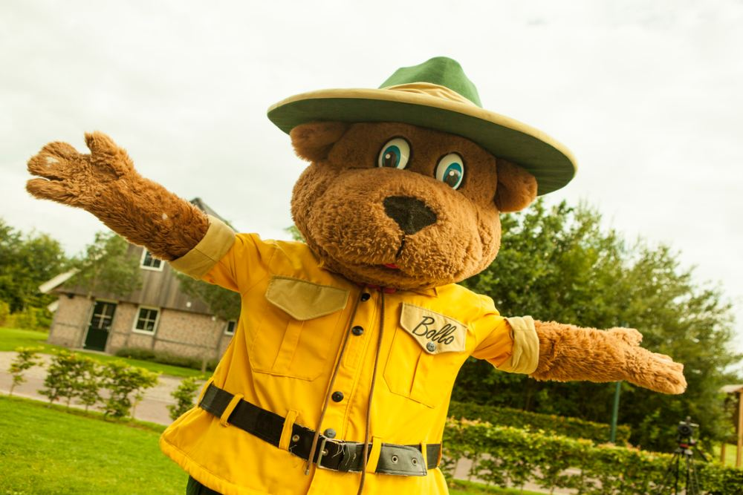
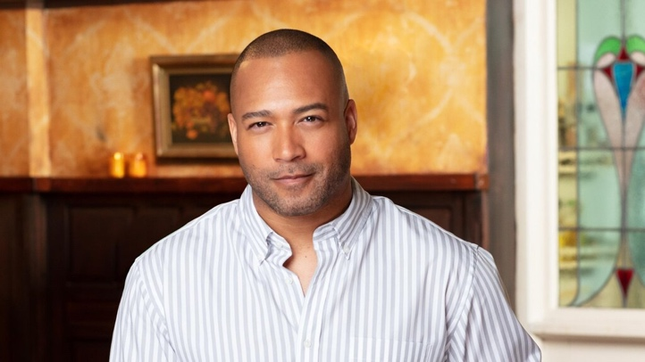


- GTST-kijkers werden deze week gechoqueerd door de nieuwe afleveringen na de zomer cliffhanger. Een van de personages sneed namelijk een beer open. Welke beer?

- Wat was de aanleiding voor een van de personages om een beer open te snijden?
- Het inslikken van een blokje door Julian
- De ernstige gewichtstoename van Linda
- De arrogantie van Nina
- De incapabele Janine die niet op haar kleinkinderen kon letten
- De lenzenvloeistof van Jonathan
- De nekbreuk van Rik de Jong
- De gevoelens van Steef
- Het kunstbeen van Bing




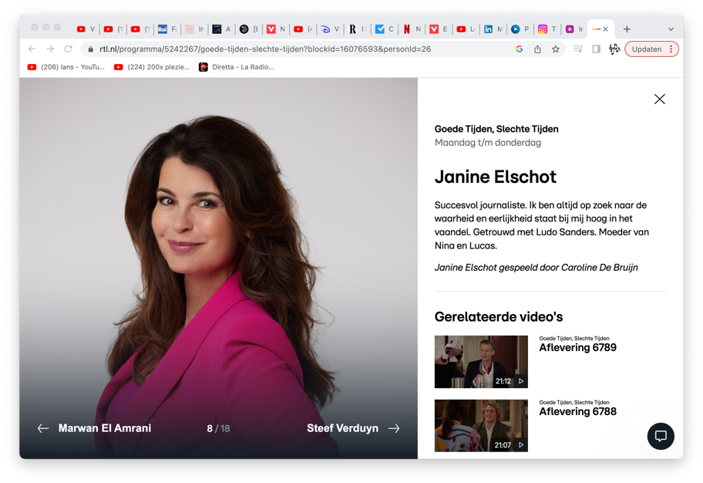
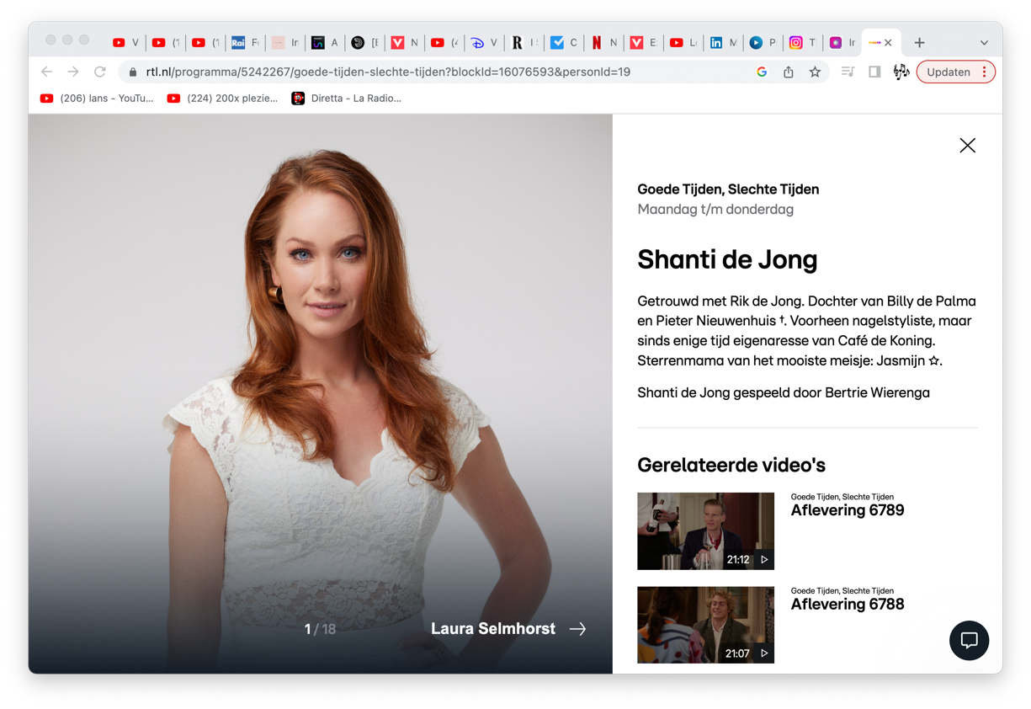
- Welk GTST personage sneed opeens een beer open in de nieuwste aflevering?

- Waar gaat het lied ‘Baby’ van Charli XCX over?
- Kindersterfte
- Jezelf goed voelen
- Kornderstkeffe
- Haar wens om een baby van Ed Sheeran op de wereld te zetten
- Over van alles en nog wat. Veel dingen die haar lief zijn: het jaar dat ze begon op de middelbare, het mooiste paard ter wereld dat op stal staat bij opa (Strawberry), dansen, tekenen, handletteren en haar irritante broertjes. Maar ook dingen die haar niet lekker zitten: haar nieuwe baas en hoe haar favoriete hobby gamen voor veel problemen heeft gezorgd





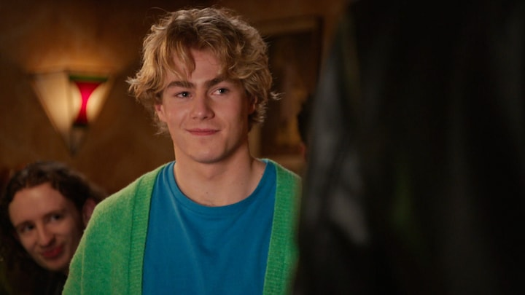
- Welke bizarre en heftige verhaallijn gaat GTST aansnijden in het nieuwe seizoen?

Steef en Jonathan worden verliefd. Zo worden meerdere heftige onderwerpen aangesneden: ze zitten beide nog in de kast, Jonathan is de halfoom van Steef en Steef in nog minderjarig
Wolfs en Eva maken hun intrede in Meerdijk als politieagenten. Wolfs zal onder andere frictie veroorzaken in de relatie tussen Bing en Nina. Maar voor wie valt hij: Nina of toch Bing?
Rik ontwikkelt zich tot crimineel meesterbrein en begint een moordjacht op alle bewoners, beginnend met Ludo als Rik ziet hoe Ludo zich in een gele jurk heist

- Welk personage in GTST is als enige beter uit de kettingbotsing gekomen?
- Bing: tot iedereens verbazing kwam hij uit de kettingbotsing gelopen op 2 benen. Niet op zijn prothese been NEE! OP TWEE BENEN! TWEE ECHTE BENEN! Zijn been was ineens terug!
- Jonathan: toen hij uit de kettingbotsing kwam gelopen merkte hij dat hij helemaal geen bril meer nodig had en alles prima kon zien
- Linda: toen ze uit de kettingbotsing kwam en in de spiegel keek schrok ze zich wezenloos. Ze had haar oude postuur weer terug, ze moet kilo’s zijn afgevallen tijdens de crash
- Jonathan: toen hij uit de gecrashte auto kwam gelopen merkte hij opeens dat hij zich aangetrokken voelde tot vrouwen. Hij was niet langer gay
- Saskia: toen ze na de crash haar bankrekening checkte zag ze dat er honderdduizenden euro’s waren gestort. Ook zaten er ineens tientallen briefjes van 100 euro in haar portemonnee

- Waarom is er nu al extreme kritiek op het zevende seizoen van ‘Elite’?

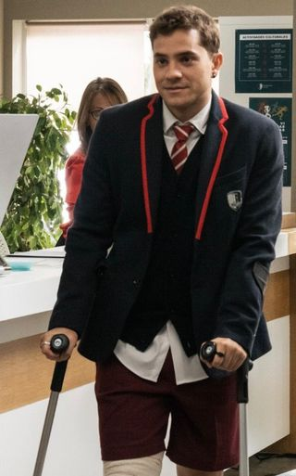
- Zangeres Anitta (46) speelt opeens in de serie en raad eens wat.
Ze speelt een brugklasser! Volgens de acteurs vertoonde ze
ongepast gedrag tegenover André die wel een jonkie is. Zo zou
ze vaak opeens in zijn spieren knijpen en opmerkingen maken
als: ‘kolere je kont ziet er echt lekker uit in dat broekje’
- Acteur André zou iedere dag zwetend en trillend naar de set zijn
gekomen uit angst voor zangeres Anitta (46) die opeens in de
serie speelt. Volgens André zou ze hem zelfs het ziekenhuis in
hebben geslagen. Daarom loopt André’s personage midden in het seizoen opeens op krukken.

- Welke bewering over een conflict tussen twee bn’ers is echt waar?
- Jeroen van der Boom en Jeroen van Koningsbrugge hebben al jaren extreme ruzie omdat Jeroen Jeroen een keer ‘konkie’ heeft genoemd en Jeroen Jeroen dat nooit heeft vergeven
- Martijn Krabbé is nog altijd woest op Martijn Koning nadat Martijn Martijn belachelijk maakte in zijn comedy show door te beginnen over zijn quadtrauma
- Angela Schijf en Angela Groothuizen hebben ruzie sinds Angela’s deelname aan It takes 2. Na het optreden van Angela zei Angela namelijk dat het de ‘plank bijna vond misslaan’.


- Wat vond Manu Ríos het leukst aan zijn rol ‘Patrick’ om te spelen?
- Hij is een heel sterk iemand met een gevoelsleven dat eigenlijk niemand begrijpt
- It is a good guy. Het is een goede jongen. Zijn hart zit op de juiste plaats
- De scènes waarin hij met zijn collega Arón Piper moest. Arón had hij trouwens al een keer ontmoet in.
- De leuke eigenschappen van Patrick zijn niet zo zeer de eigenschappen die zo leuk zijn. Prima hoor dat hij gezellig is en van Ivan houdt en dat hij een beetje kan koken en stoer is en met pistolen kan zwaaien, maar wat hij het leukste vind is dat hij dingen doet die niet mogen en om te kijken hoe ver kan hij kan gaan met Patrick dat het nog net toelaatbaar is

